**МУНИЦИПАЛЬНОЕ КАЗЕННОЕ ДОШКОЛЬНОЕ ОБРАЗОВАТЕЛЬНОЕ УЧРЕЖДЕНИЕ «ДЕТСКИЙ САД № 4»**

**ОГРН ИНН**

**______________________________________________________________________________________________________________________________**

**368502, РД, г. Избербаш, ул. Проспект мира 2 «А» Телефон: 8(87245)269-33**

***E-mail 4 _sadik@mail.ru***

**О т ч е т**

**Об особенностях развивающей**

**предметно-пространственной среды**

**в соответствии с ФГОС ДО**

**Составила: воспитатель МКДОУ**

**«Детский сад №4»**

**Валиджанова А.Ш.**

**г. Избербаш 2021 г.**

**МУНИЦИПАЛЬНОЕ КАЗЕННОЕ ДОШКОЛЬНОЕ ОБРАЗОВАТЕЛЬНОЕ УЧРЕЖДЕНИЕ «ДЕТСКИЙ САД № 4»**

**ОГРН ИНН**

**______________________________________________________________________________________________________________________________**

**368502, РД, г. Избербаш, ул. Проспект мира 2 «А» Телефон: 8(87245)269-33**

***E-mail 4 _sadik@mail.ru***

**Письменный отчет**

**Об особенностях развивающей предметно-пространственной среды в соответствии с ФГОС ДО в средней группе влспитателя МКДОУ «Детский сад №4» Валиджановой А.Ш.**

 Важной задачей ДОУ при введении Федеральных государственных образовательных стандартов становится совершенствование педагогического процесса и повышение развивающего эффекта работы с детьми посредством организации развивающей предметно-пространственной среды, обеспечивающей творческую активность и наиболее полно реализуя себя.

Характнристика группы – среднюю группу посещают 26 человек 4-5 лет,из них 12 девочек и 14 мальчиков.

Факты,полученные в результате анализа предметно-пространственной среды:

- безопасность и психологтческая комфортность пребывания детей в группе;

- реализация ОП ДО (отражение образовательных областей);

- учет возрастных особенностей ребенка;

- учет обращлвания детей с ОВЗ,особыми потребностями в обучении,др.категорий детей.

Безопасность и психологическая комфортность пребывания детей в группе.

Оборудование группового пространства соответствует санитарно-гигиеническим требованиям;оно безопасно,здоровьесберегающе,зстетически привлекательно и развивающее.

Развивающая предметно-пространственная среда является одним из основных средств, формирующих личность ребёнка, источником получения знаний и социального опыта. Так как именно в дошкольном возрасте закладывается фундамент начальных знаний об окружающем мире, культура взаимоотношений ребёнка с взрослыми и детьми.

Созданная в ДОУ развивающая предметно-пространственная среда многогранно влияет на развитие наших воспитанников, способствует их всестороннему развитию и обеспечивает психическое и эмоциональное благополучие.

При создании развивающей предметно-пространственной среды   в ДОУ я  руководствовалась требованиями ФГОС к структуре основной общеобразовательной программы ДОУ и к условиям её реализации. Организуя предметную среду в детском саду, учитывалось всё, что способствовало бы становлению базовых характеристик личности воспитанников, повышало бы показатели их здоровья, психофизические и коммуникативные особенности, уровень общего и речевого развития, а также эмоциональной сферы.

В построении развивающей предметно-пространственной среды опиралась на модель личностно-ориентированного взаимодействия взрослого и ребёнка, так как окружение позволяет обогатить опыт эмоционально-практического взаимодействия детей, включить их в активную познавательную деятельность. Правильно организованная развивающая среда в детском саду позволяет каждому ребёнку найти занятие по душе, поверить в свои силы и способности. К самостоятельным активным действиям ребёнка побуждает не взрослый, а предметный мир. Развивающая среда насыщена тем многообразием игрового и дидактического материала, который действительно оставляет за ребёнком свободу выбора.

В групповом помещении организована развивающая предметно-пространственная среда таким образом, чтобы каждый ребенок имел возможность свободно заниматься любимым делом.  .

Такая организация пространства позволяет дошкольникам выбирать интересные для себя занятия, чередовать их в течение дня, организовать образовательный процесс с учетом индивидуальных особенностей детей.

В групповых помещениях заменена вся старая мебель на новую, красочную, эстетическую, функциональную. Мебель соответствует росту и возрасту детей, игрушки - обеспечивают максимальный  развивающий эффект. В свободном доступе детей в достаточном количестве представлены развивающие игры и игрушки ярких цветов. С целью обеспечения психологического комфорта в группах созданы «уголоки уединения», в котором создана домашняя обстановка

В групповых помещениях создана комфортная предметно-пространственная среда, соответствующая возрастным, гендерным, индивидуальным особенностям детей. Развивающая среда имеет гибкое зонирование, что позволяет детям в соответствии со своими интересами и желаниями в одно и то же время свободно заниматься, не мешая при этом друг другу, разными видами деятельности. Все игры и материалы в группах расположены таким образом, что каждый ребенок имеет свободный доступ к ним

**Реализация ОП ДО (отражение образовательных областей.)**

В развивающей среде групп отражены основные направления образовательных областей ФГОС ДО:

- коммуникативно-личностное развитие;

- познавательное развитие;

- речевое развитие;

- художественно-эстетическое развитие;

- физическое развитие.

Пространство групповой комнаты организовано в виде  разграниченных уголков (центров развития):

• театральный уголок;

• книжный уголок;

• уголок природы и экспериментирования;

• спортивный уголок;

• уголок для изобразительной деятельности (рисования, лепки, аппликации);

• уголок конструктивной деятельности;

• уголок познавательного развития;

• уголок сюжетно-ролевых игр;

• уголок патриотического воспитания;

• уголок ПДД;

**Театральный уголок.**

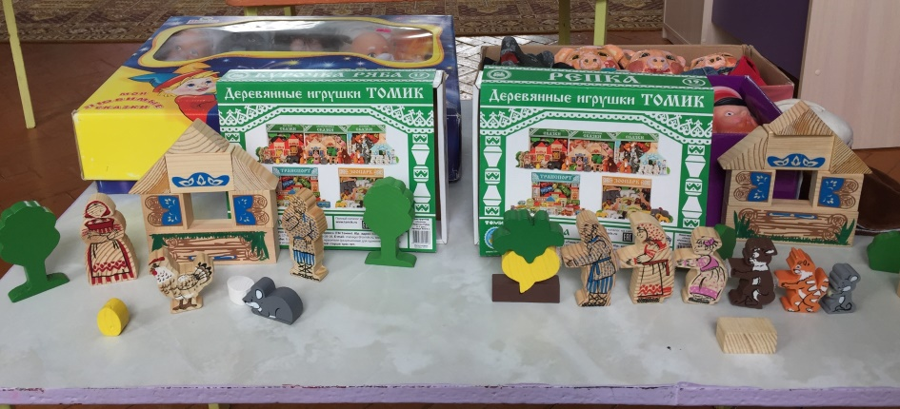

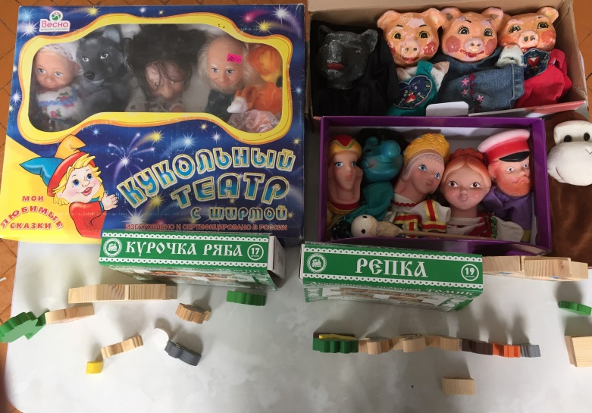

В уголке имеются различные виды театров – пальчиковый, перчаточный, настольный, , театр картинок;

маски персонажей сказок;

Декорации и ширмы (настольная, напольная)

Музыкальные инструменты;

Магнитофон.

**Книжный уголок.**

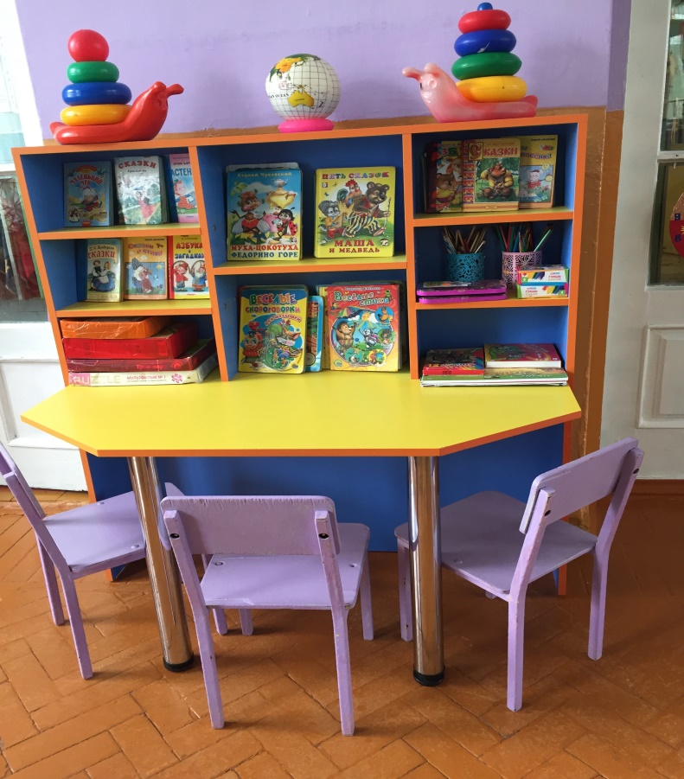

• Портреты писателей и поэтов

• Сюжетные картинки

• Настольно-печатные игры по развитию речи

• Книги соответствуют возрасту детей.

**Уголок природы и экспериментирования.**

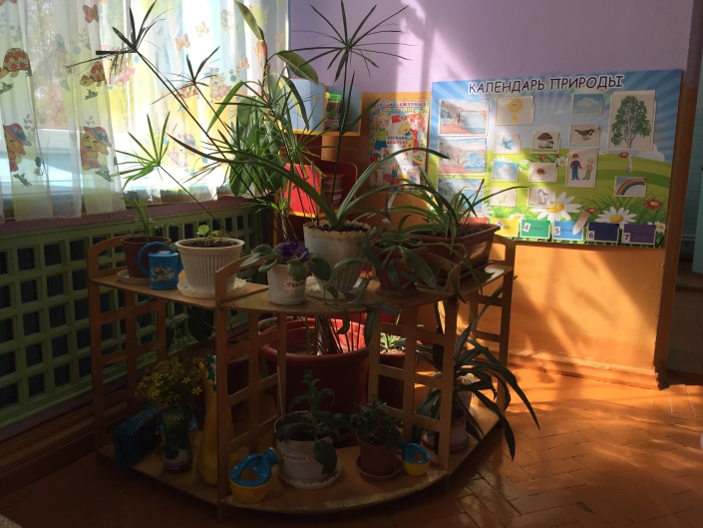

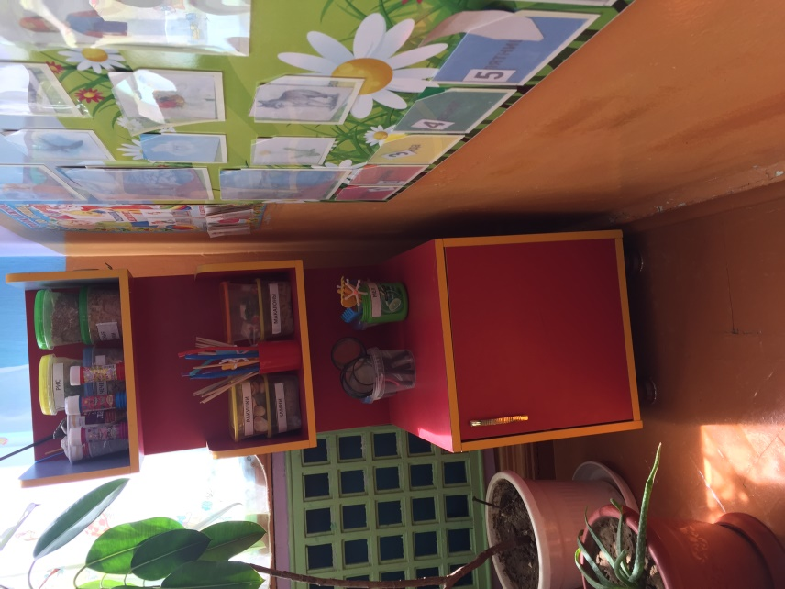

• Календарь природы

• Картотека прогулок

• Несколько видов комнатных растений

• Паспорт растений

• Материал для экспериментирования

• Природный материал

• Инвентарь для ухода за растениями (лейки, фартуки, лопатки и др.)

• Инвентарь для опытов и экспериментов.

**Спортивный уголок.**

• Мячи – большие, средние, маленькие;

• Кегли;

• Скакалки;

• Дорожки здоровья;

• Обручи;

• Картотеки подвижный игр, дыхательной гимнастики, гимнастики после сна.

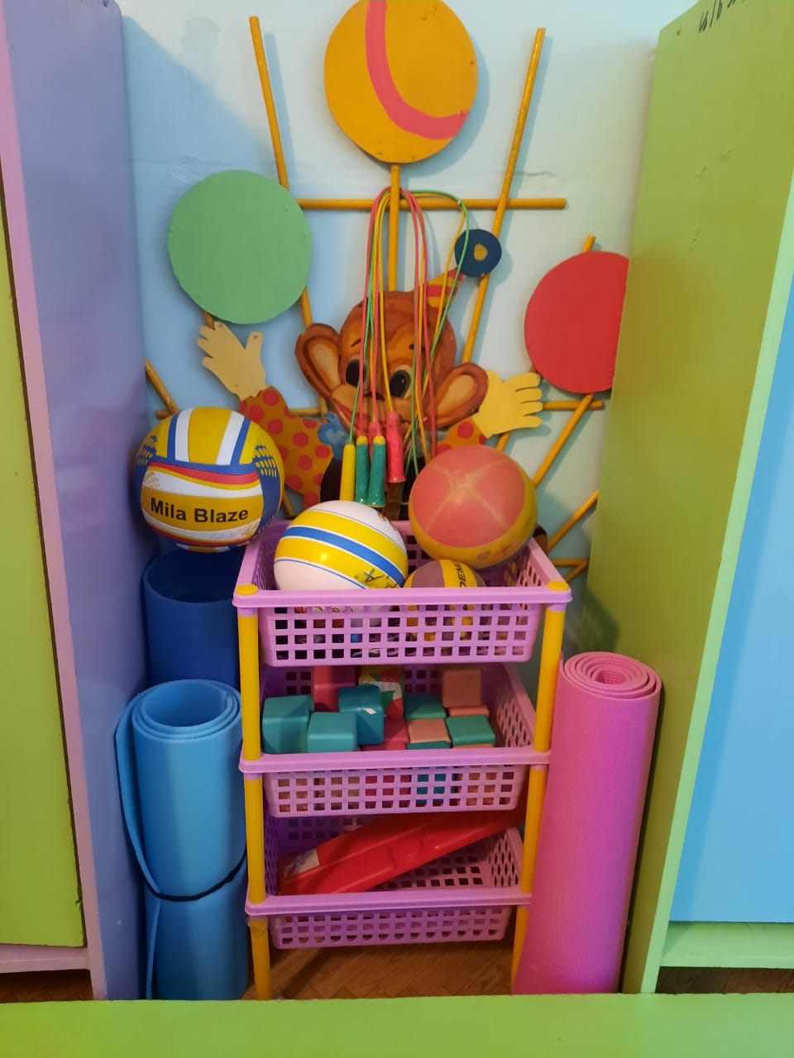

**Уголок для изобразительной деятельности (рисования, лепки, аппликации)**

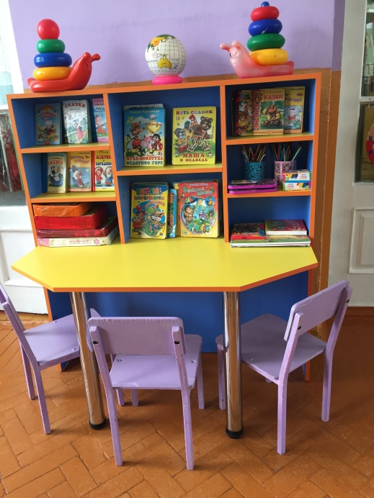

•  Краски – гуашь, акварель;

• Бумага для рисования, альбомы;

• Кисточки для краски и клея;

• Баночки непроливайки;

• Салфетки тканевые;

• Карандаши – простые, цветные;

• Палитра;

• Фломастеры;

• Раскраски;

• Пластилин;

• Пластилиновая масса;

• Доски для работы с пластилином;

• Цветная бумага;

• Цветной картон;

• Бумага разной фактуры;

• Ножницы;

• Клей.

**Уголок познавательного развития.**

**( ФЭМП)**

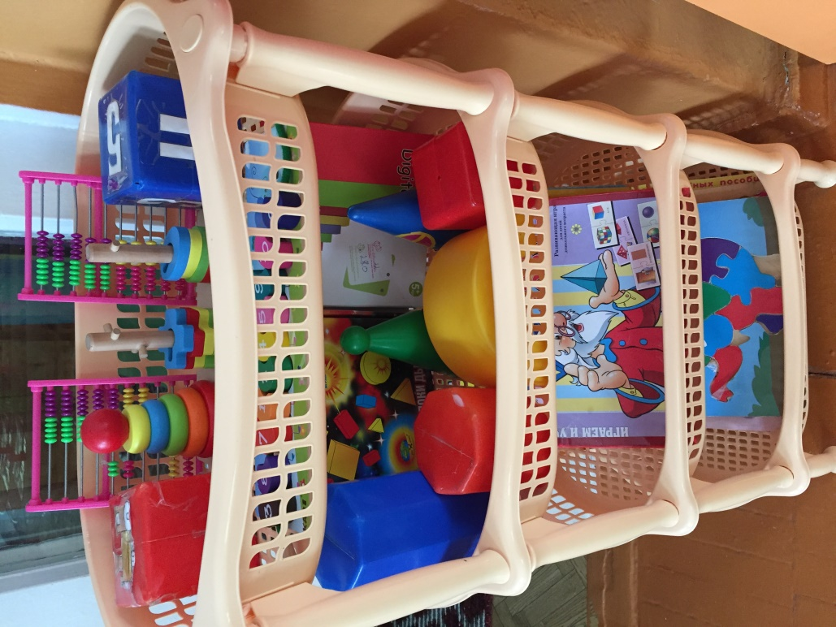

• Настольно-печатные игры;

• Домино;

• Цветное лото;

• Счетные палочки

• Математические наборы (геометрические фигуры, цифры);

• Счеты;

• Учебно-игровое пособие - Логические блоки Дьенеша(пособие, альбомы, демонстрационный материал)

• Палочки Кюизера (пособие, альбомы, демонстрационный материал)

**Уголок патриотического воспитания.**

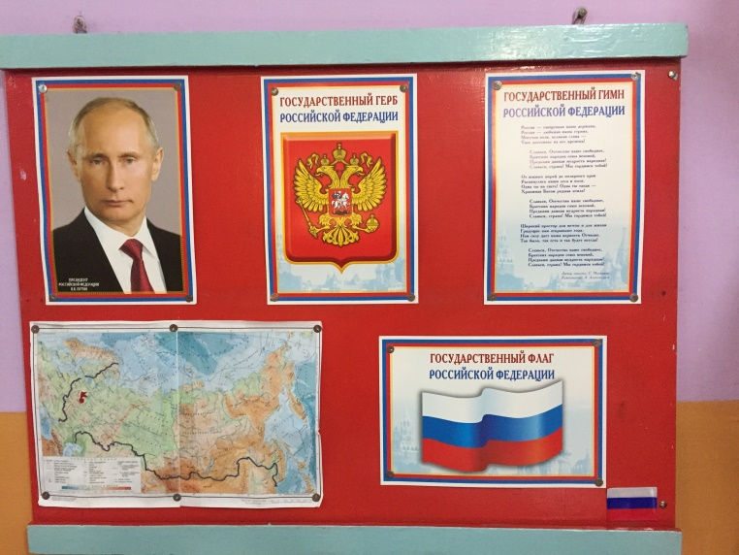

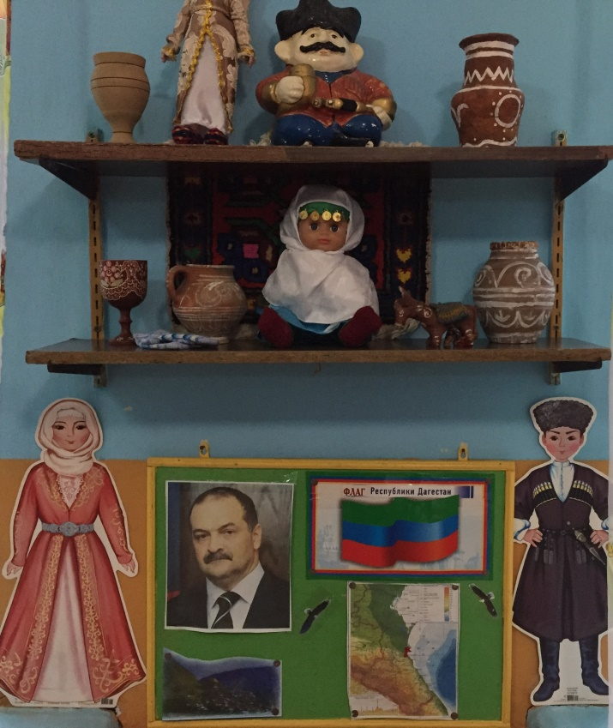

•Символика нашей страны;

• Куклы в национальных костюмах;

• Карта России;

• Элементы государственной символики РФ, Дагестана, глобус, портрет президента России, президента Дагетана

• Предметы старины;

•Предметы народного декоративно-прикладного искусства

• Художественная литература (сказки, былины, произведения малых форм фольклора)

• Тематические папки «Моя семья», «Дом в котором ты живешь», «Прошлое и настоящее родной станицы», «Ребенок и его сверстники» и др.

**Уголок ПДД.**

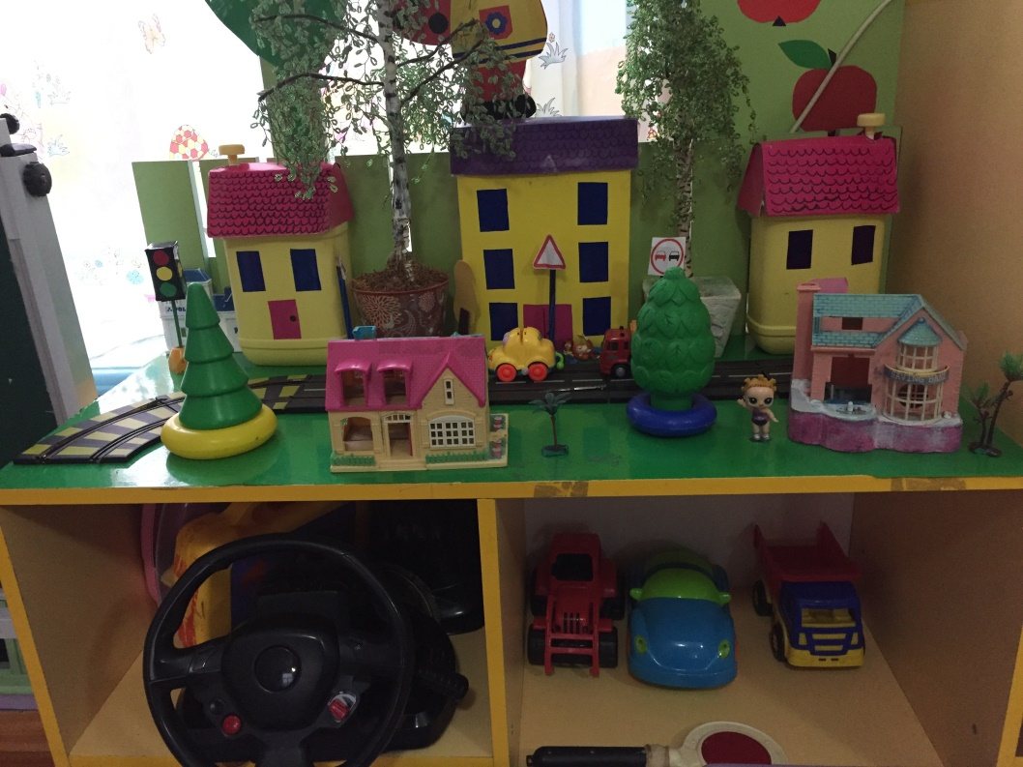

• Дорожные знаки;

• Светофор;

• Виды транспорта;

• Макеты проезжих частей;

• Тематический стенд;

• Атрибуты для сюжетно-ролевых игр;

• Дидактические, настольно-печатные игры;

• Макеты домов;

• Разрезные картинки.

**Уголок для родителей**

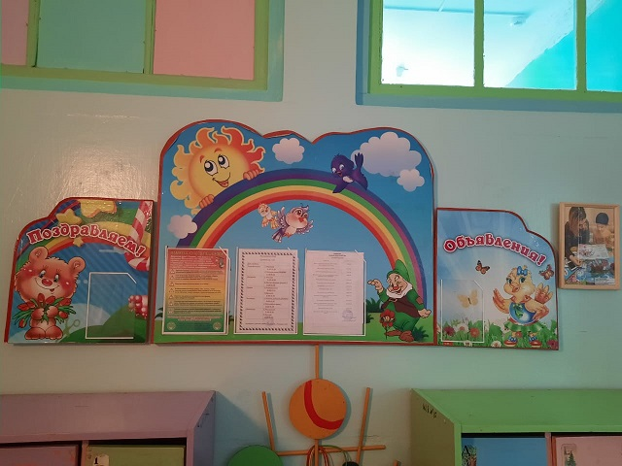

**Уголок «Парикмахерская»**

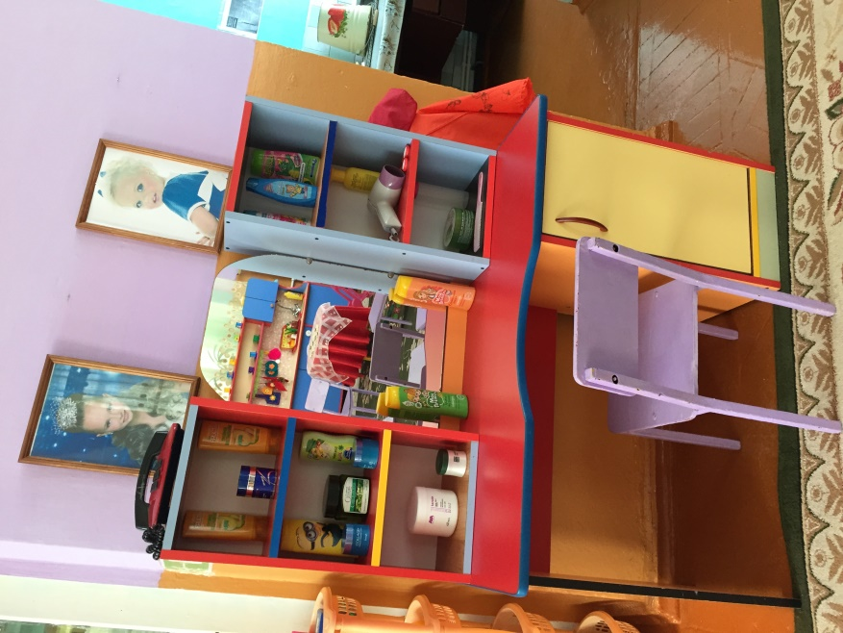

**Уголок «Моя семья»**

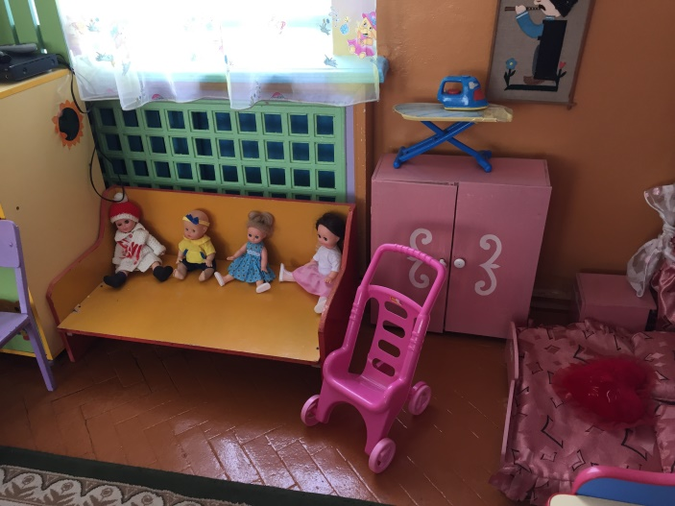

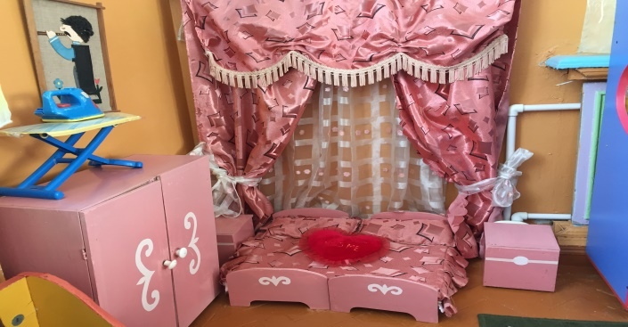 ---

КухняКК

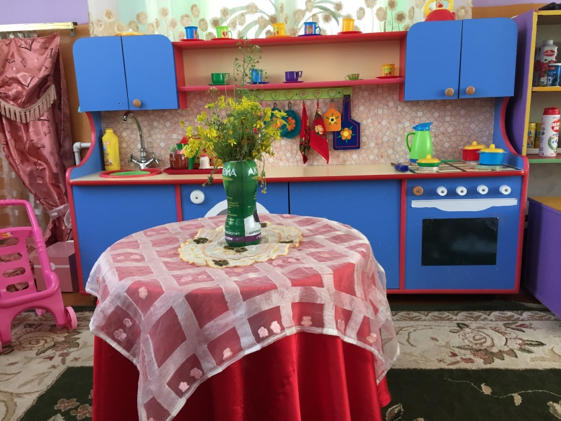

**Уголок «Больница»(«Аптека»)**

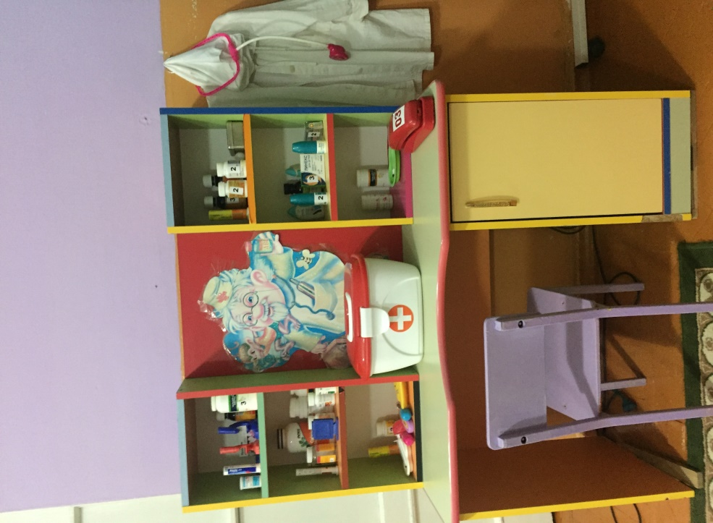

**Уголок для игрушек**

**(«Строители,»Шофер»,Зоопарк», «Музыкальный уголок»)**

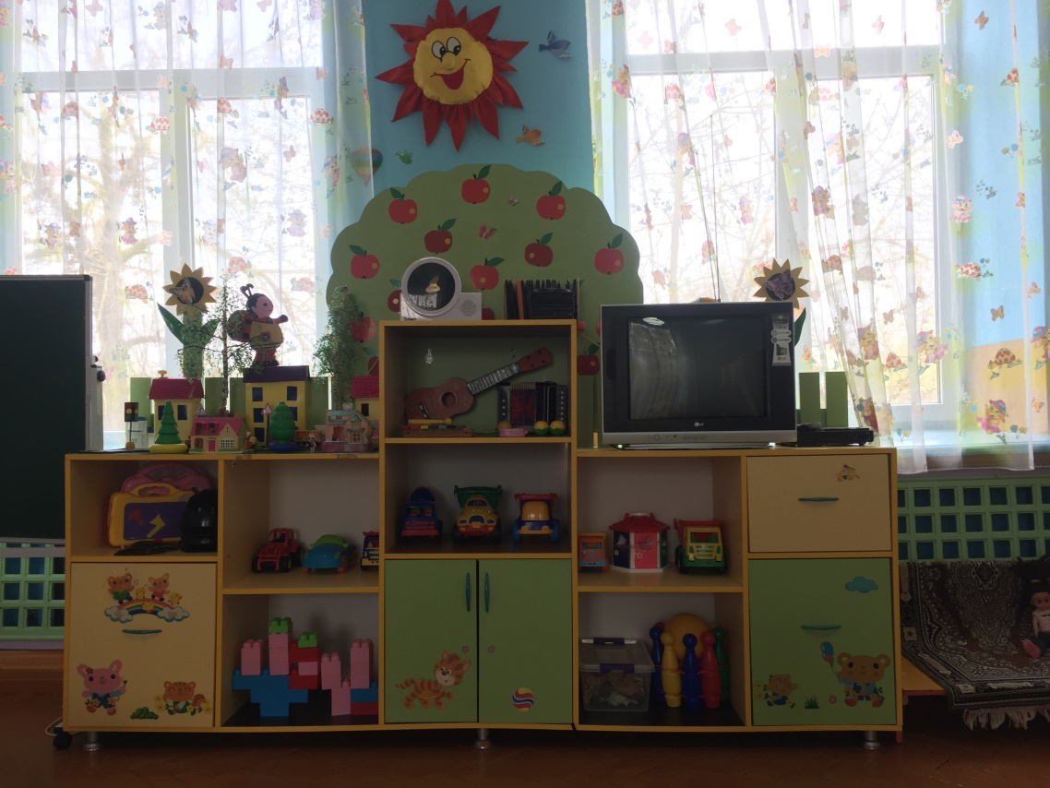

**Уголок для выставки работ по ИЗО**

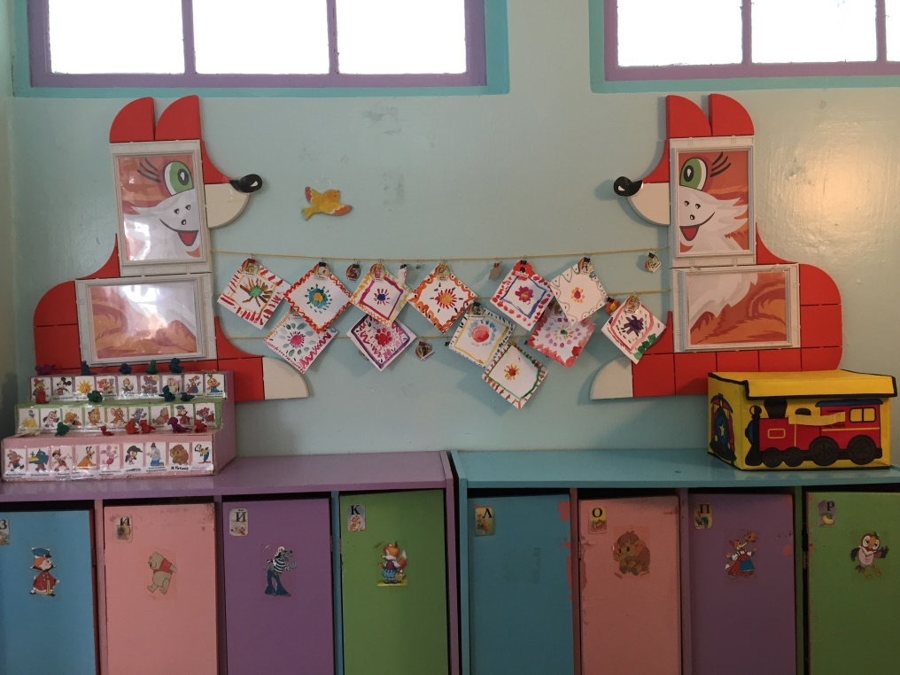

**Уголок «Здоровья»**

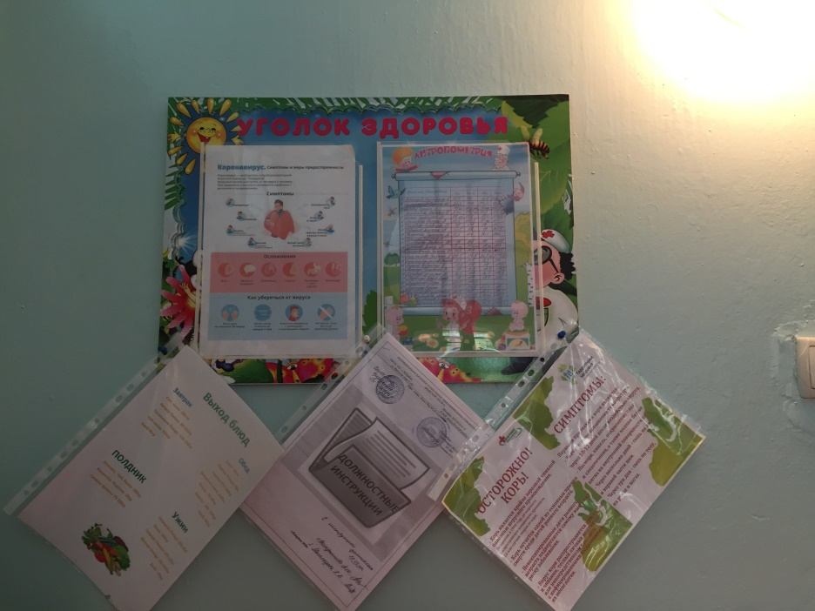

**Уголок «Магазин продуктов»**

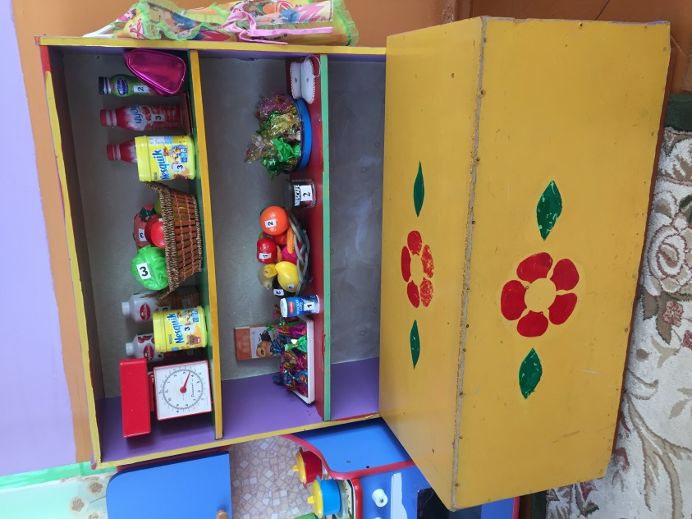

В соответствии с ФГОС дошкольного образования прeдмeтная срeдa в нашей группе и на участке обеспечивает и выполняет образовательную, развивающую, воспитывающую, стимулирующую, организованную, коммуникативную функции. Но самое главное – работать на развитие самостоятельности и самодеятельности ребенка.

**Прогулочный участок**

**для средней группы имеет:**

* Зоны отдыха-беседки,лавочки дети могут отдохнуть, уединиться ,поиграть в спокойные игры;
* Игровую зону, которая включает в себя песочницу, качели ,горку, дугу. мотоцикл,скамейки сделанные с помощью родителей;
* Зона изучения ПДД;
* Зону экологического воспитания –клумбы с цветами,за которыми дети ухаживают сами;
* Спортивное оборудование-баскетбольное кольцо, лесенка-дуга,ворота для футбола, скамейки.

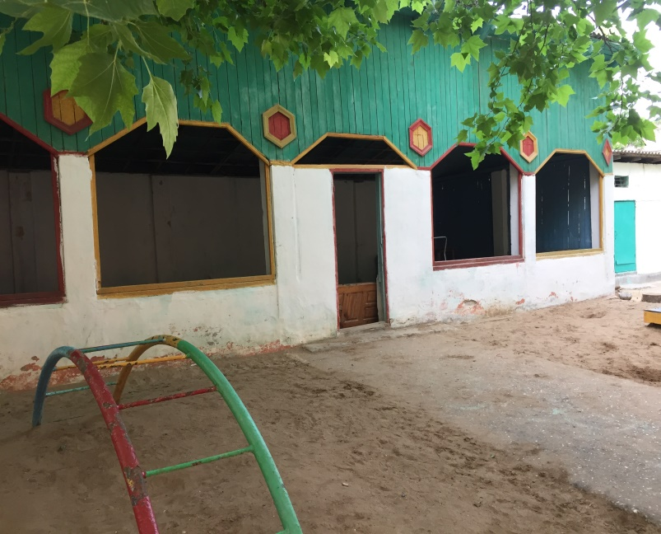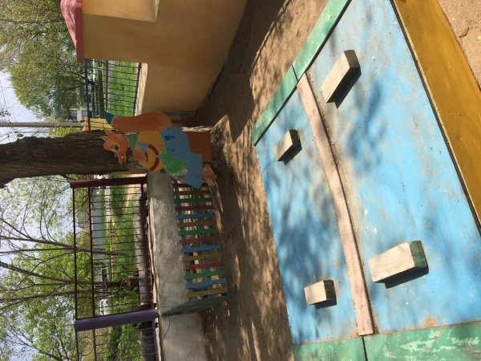

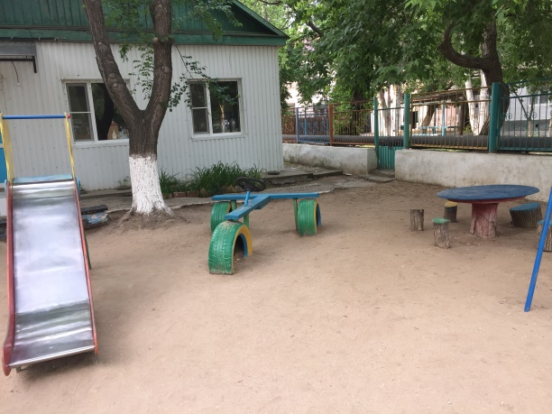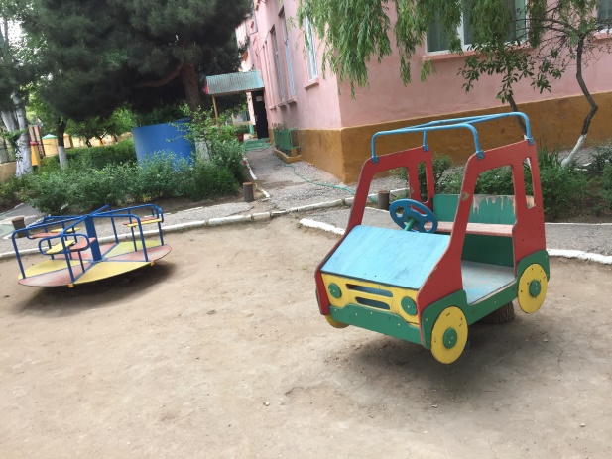

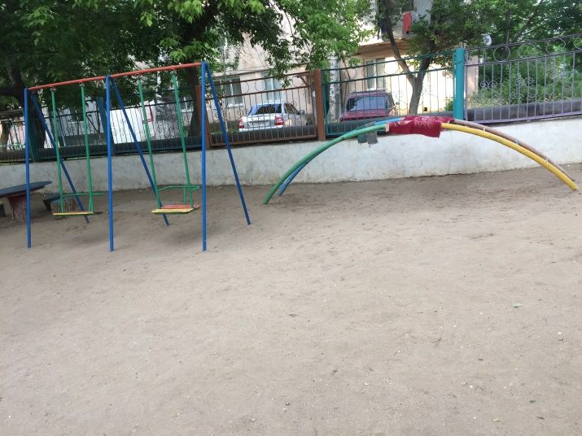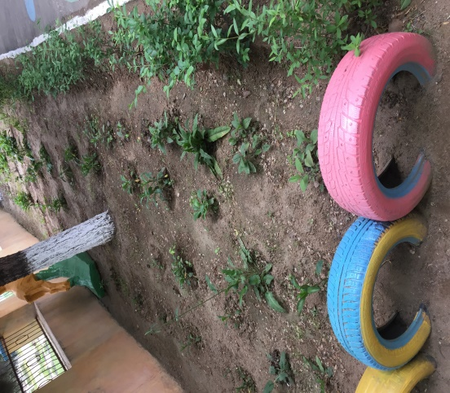

Таким образом, можно сделать следующие выводы по особенностям развивающей предметно-пространственной среды: развивающая предметно-пространственная среда детского сада обеспечивает возможность общения и совместной деятельности детей, взрослых, содержательно насыщенна, полифункциональна, вариативна, доступна и безопасна. Среда, окружающая детей в детском саду, обеспечивает безопасность их жизни, способствует укреплению здоровья и закаливанию организма каждого из них.

1. Создано гибкое и вариативное использование пространства.
2. Форма и дизайн предметов ориентирована на безопасность и возраст детей.
3. Элементы декора легко сменяемы.
4. В цветовом решении интерьера использованы пастельные тона с яркими декоративными элементами. Украшают групповые помещения отдельные яркие предметы и элементы:  шкафы,  разноцветные подушки и др.
5. При создании развивающего пространства в групповом помещении учитывали ведущую роль игровой деятельности.
6. Развивающая предметно-пространственная среда группы меняется в зависимости от возрастных особенностей детей, периода обучения.

Важно, что развивающая предметно-пространственная среда имеет характер открытой, незамкнутой системы, способной к корректировке и развитию. Иначе говоря, среда не только развивающая, но и развивающаяся. При любых обстоятельствах предметный мир, окружающий ребенка, мы пополняем и обновляем, приспосабливая к новообразованиям определенного возраста. Таким образом, создавая развивающую предметно-пространственную среду группы в ДОУ, учитывали психологические основы конструктивного взаимодействия участников воспитательно-образовательного процесса, дизайн и эргономику современной среды дошкольного учреждения и психологические особенности возрастной группы, на которую нацелена данная среда.

**Зам.зав по ВМР Магомедова А.М.**